**Ministerul Educației, Culturii și Cercetării**

**Universitatea Tehnică a Moldovei**

**Facultatea Calculatoare, Informatică și Microelectronică**

**Departamentul Ingineria Software și Automatică**

**Raport**

Lucrarea de laborator nr.4

Disciplina: Grafica la calculator

Tema: Crearea unei scene grafice dinamice 3D.

**Efectuat**: st.gr. TI-207 Bunescu Gabriel.

**Verificat**: lect. univ. Strună Vadim

Chișinău 2022

**Scopul lucrării:**

Crearea unei scene grafice dinamice3D, în cadrul aplicației Adobe After Effects.

**Mersul lucrării:**

* + - Schițarea unei idei;
    - Găsirea imagini sursă**;**
    - Realizare și prezentarea produsului final.

**Mersul lucrării:**

Imagi surse:

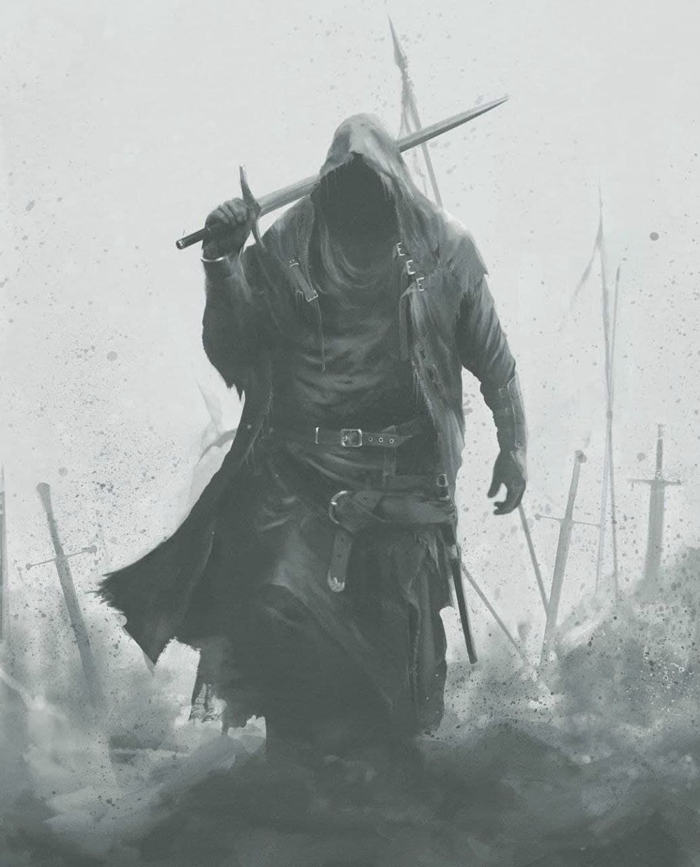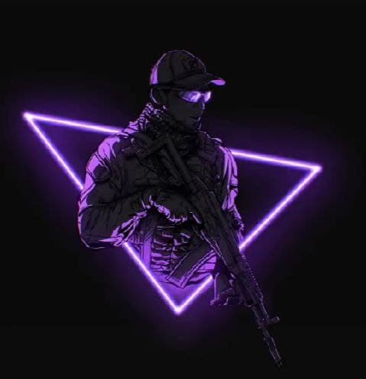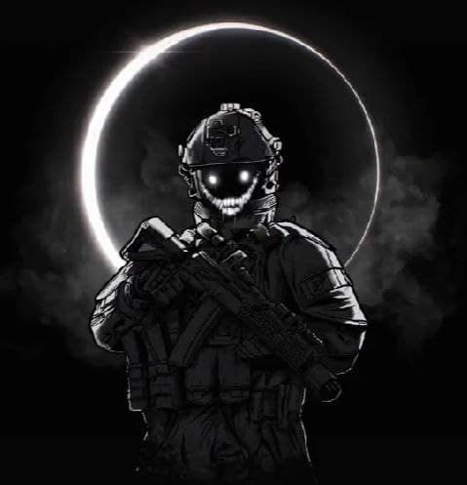

Fig 1.1 Imagini surse

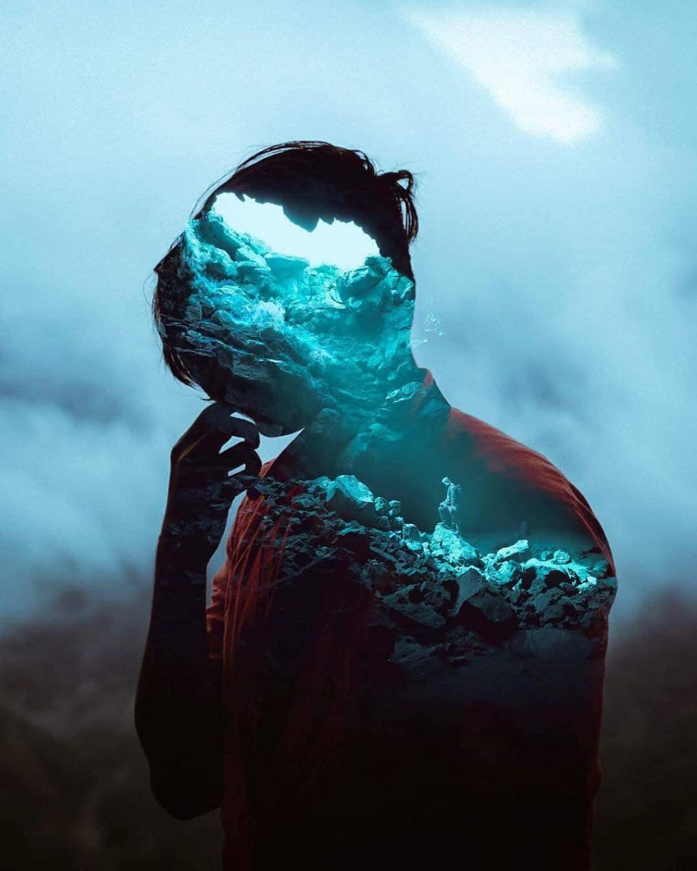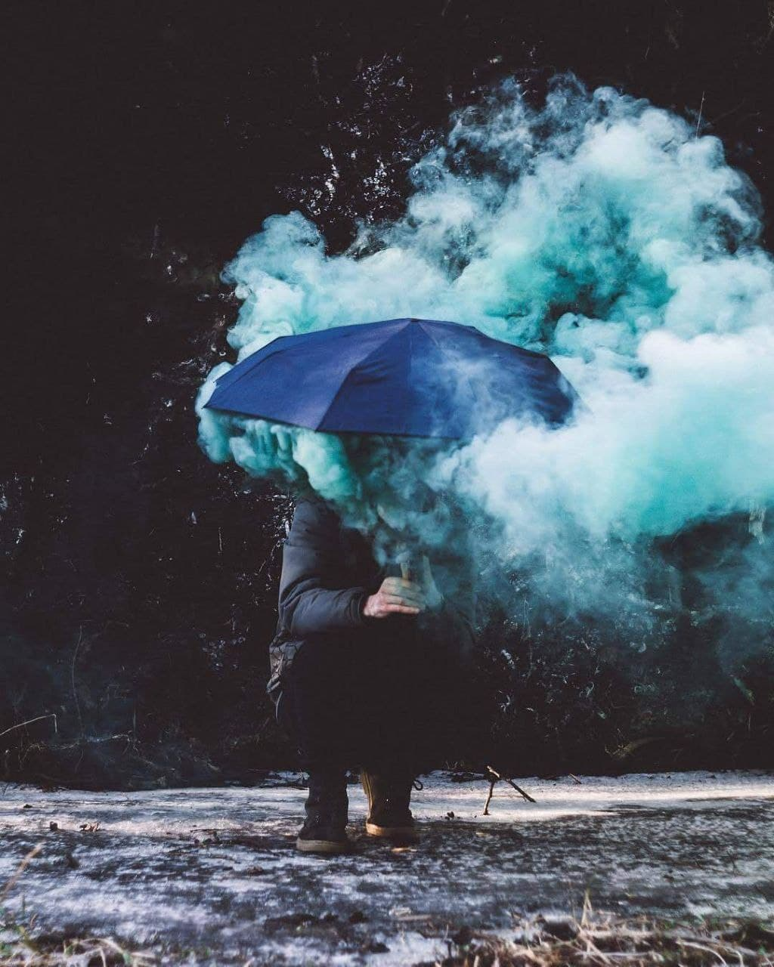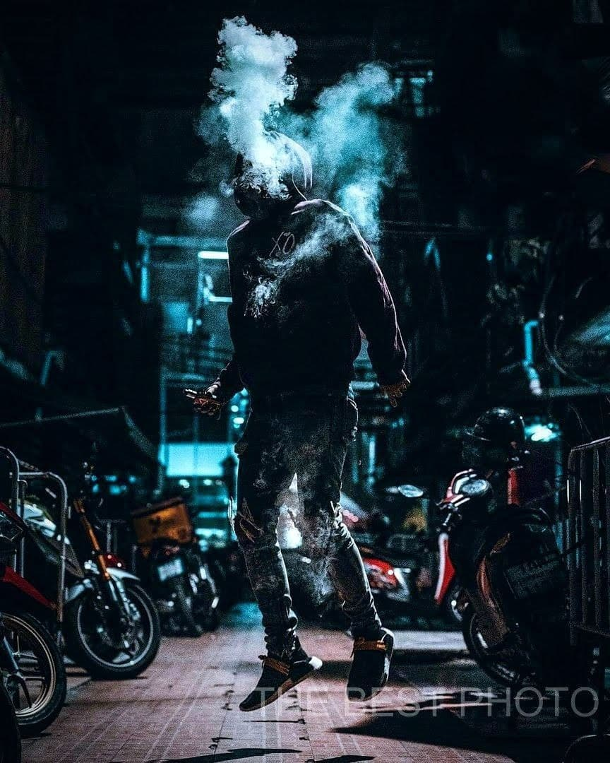

Fig 1.2 Imagini surse

Primul pas cream o mapă unde vom plasa toate imaginile noastre, după care creem mai în jos o compoziție în care vom plasa prima imagine, și dacă este necesar putem sa ne jucăm cu efecte necesare. La fel procedăm și cu restul imaginilor.

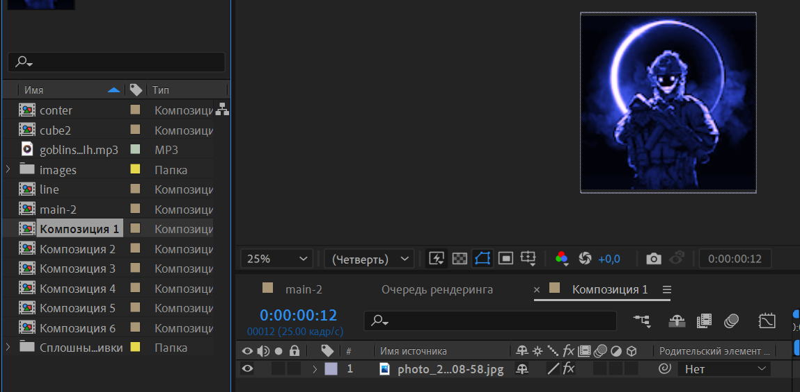

Fig 1.3 Crearea conpozitiilor

Pentru crearea unei compoziții parametri trebuie sa fie urmatorii:

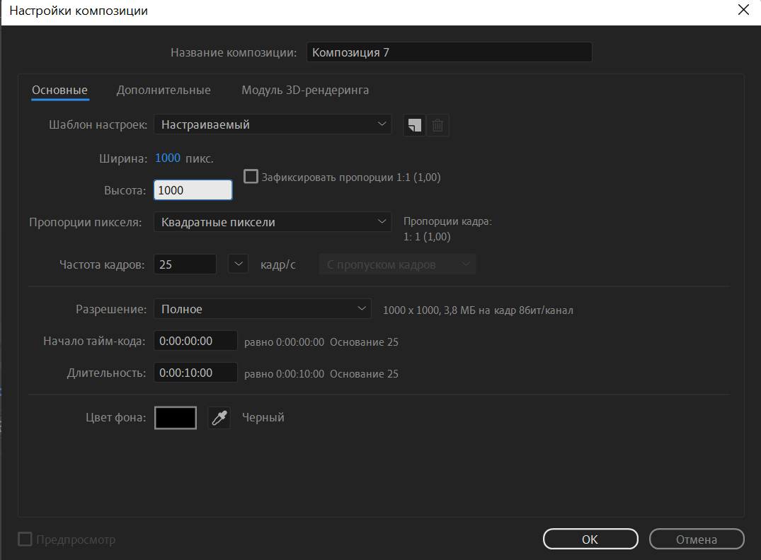

Fig 1.4 Parametrii pentru crearea conpozițiilor

Urmatorul pas mai creem o compoziție în care le vom plasa pe celelalte 6 compoziții create anterior. Unde activăm compozițiile pentru redactare 3D și punem vederea 1.

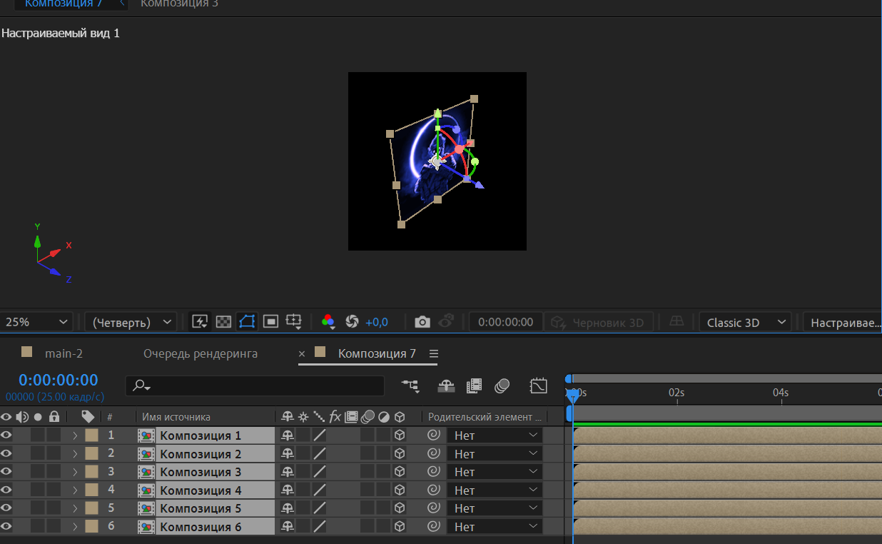

Fig 1.5 Compoziția pentru 3D Imagine

După care le unim folosind butonul <Ctrl> și creem primul cub.

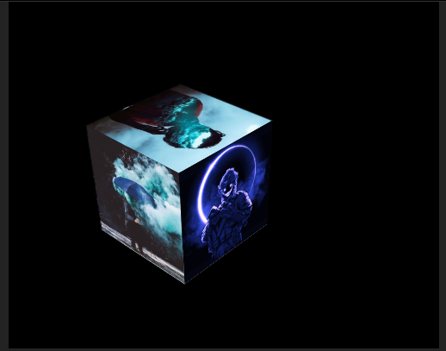

Fig 1.6 Cubul din imagini

Dupa care cu ajutorul instrumentului <премоуголъник> din bara de meniu cream și cu vederea <активная камера> , vom crea un patrat cu aceiași marime ca și o fața a cubului. După care vom crea încă 5 copii și din toate acestea vom crea încă un cub la fel ca și cu primul.

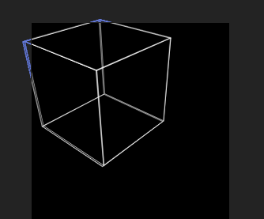

Fig 1.7 Crearem al doilea cub

Dupa care mai creem o compoziție unde le amplasăm pe ambele aceste figuri. După care cream un <нулевой объект> .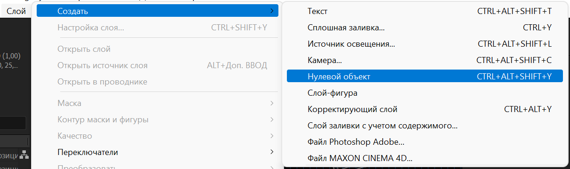

Fig 1.8 Нулевой объект

După care facem ca cubul din contur să se învîrtească dădîndui punctul de star și de finis, valorile pentru a se învîrti le scrim în x,y,z. La fel procedăm și cu cubul cu imagini.

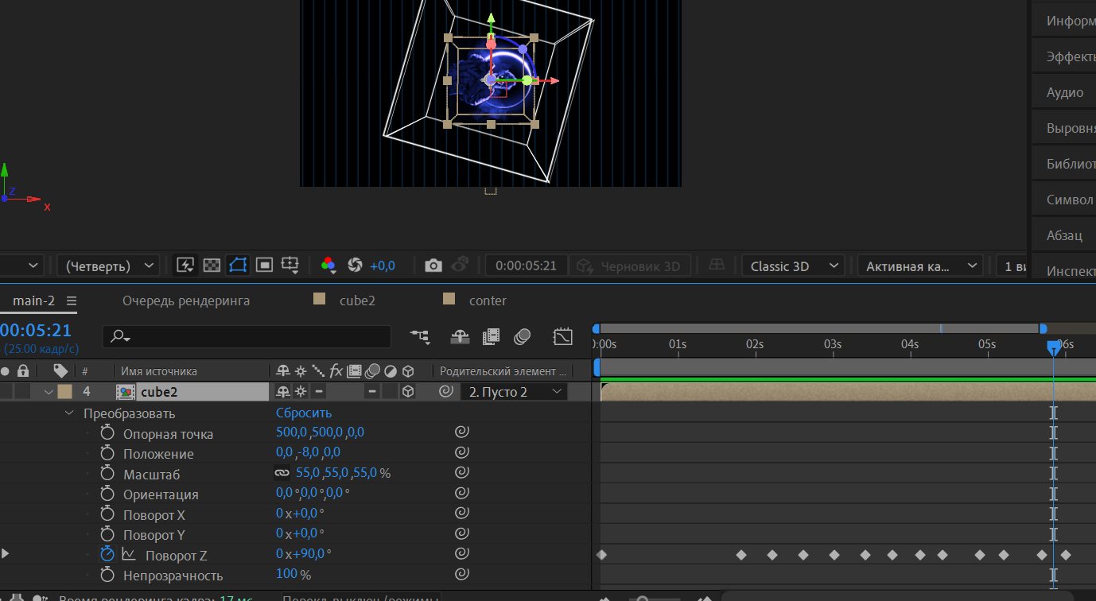

Fig 1.9 Învirtirea obiectelor

După care adăugăm textul și îl amplasăm acolo unde dorim să apară și adăugăm liniile de pe fundal și deja muzica după dorință.

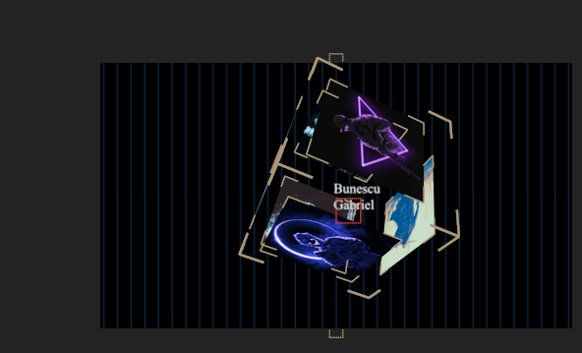s

Fig 1.10 Adăugarea textului

Pentru a salva fișierul noi intrăm în fail și alegem urmatoarele:

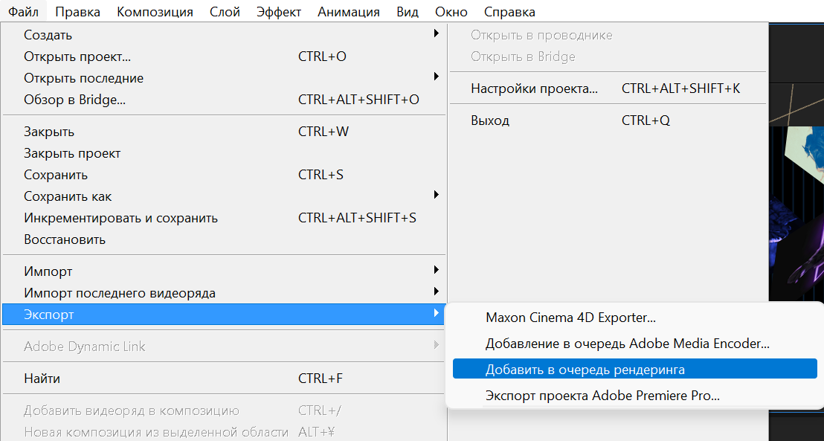

Fig 1.11 Export

După care facem schimbările necesare și apăsăm ok

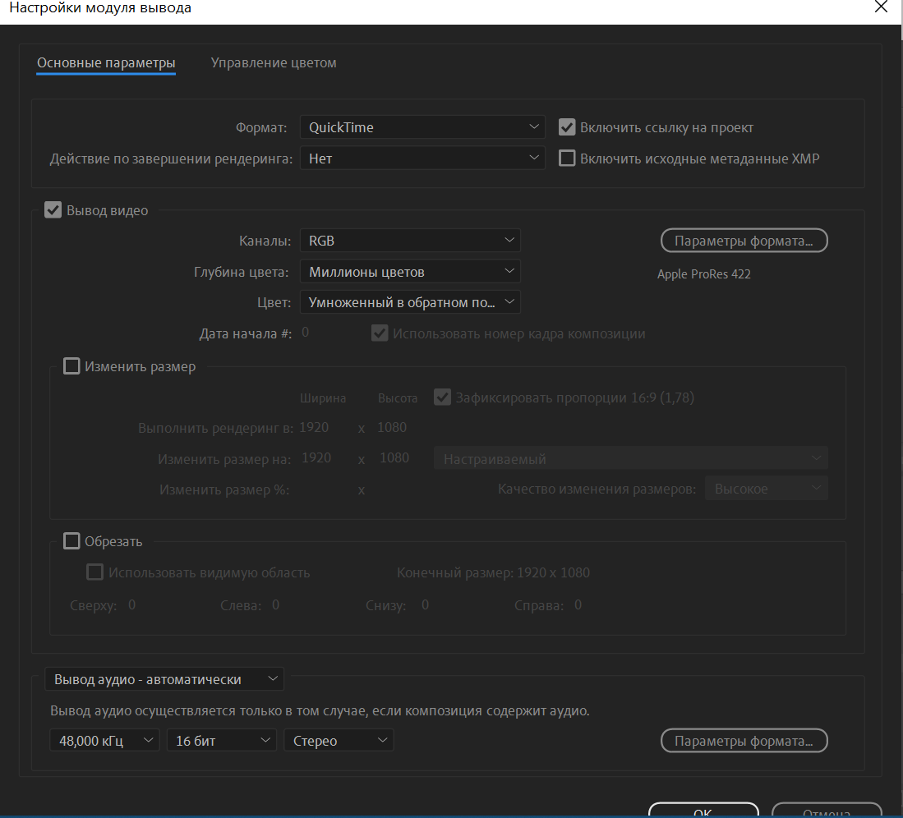

Fig 1.12 Parametri pentru salvare

Și deja apăsăm butonul rendering:

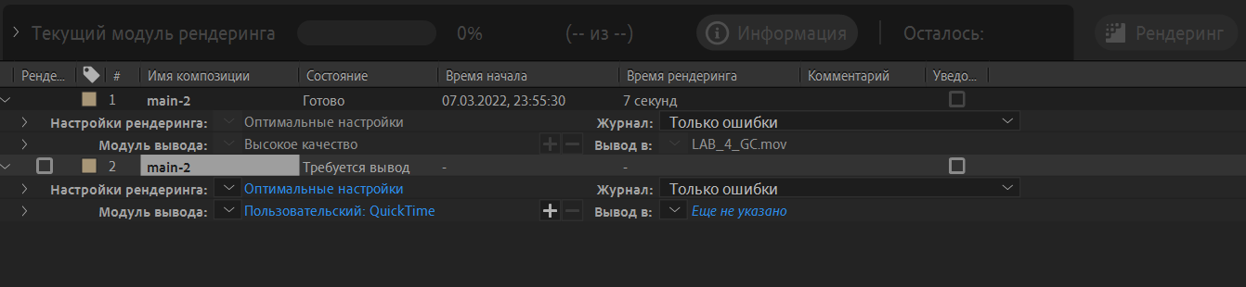

Fig 1.13 Rendering

**În rezultat am obținult:**

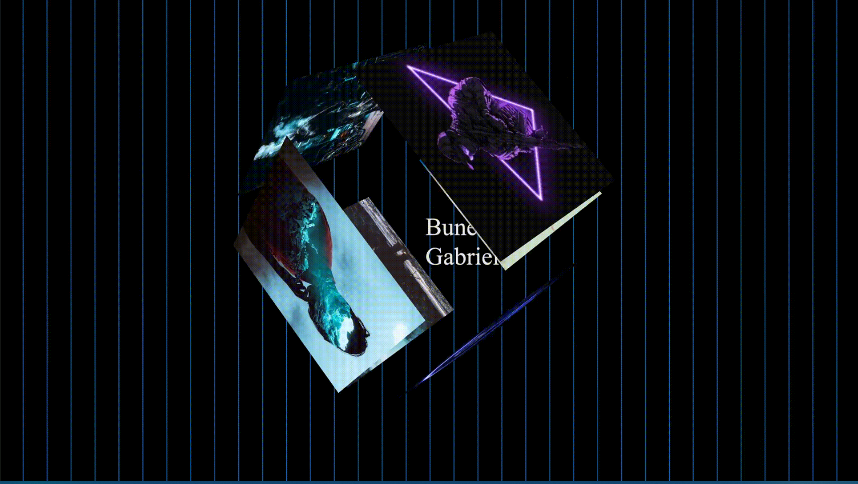

Fig 1.14 Rezultatul Final

**Concluzie:**

Elaborând această lucrare de laborator eu m-am făcut cunoscut cu soft-ul Adobe After Effects în care am creat o compozitie cu ajutorul si imaginilor figurilor .Datorită soft-ul Adobe After Effects a fost destul de ușor de realizat sarcina propusă și anume de creat o imagine Dinamice 3D.

Pentru lealizarea acestui proiect am utilizat 6 imagini de baza. A m freat multe compozitii, am redactat imagilele, cu ajutorul instrumentrului<dreptunghi> am creat figura necesare după care am făcut acestei figurii încă 5 copii. După care din imagini am creat un cub și la fel am procedat și cu figurile create anterior pe baza la imagini. După care li-am dat puncul de star, adică cum ambele să se miște împreună, după care la fiecare pe rînd am dat difirite valori la axele x, y, z cum ele să se miște în timp, după care am adăugat un text cu numele meu și timpul cînd el trebuie să apară. Pentru fundal am creat o compoziție unde am desenat de sus în jos o linie și am facut-o ca să se repete și deja am făcut ca i-a un pic să fie transparent și deja am adăugat un fragment a unui cîntec și am salvat fișierul făcîndul rending.